○中津川市特定建設工事共同企業体取扱要領
平成13年３月８日決裁
改正
平成24年１月16日
令和元年10月１日
中津川市特定建設工事共同企業体取扱要領
（目的）
第１条 この要領は、中津川市が発注する建設工事のうち大規模であって技術的難度の高い工事において、工事の特性に着目して結成される特定建設工事共同企業体（以下「共同企業体」という。）を活用する場合の取扱いに関し、必要な事項を定めることを目的とする。
（用語の定義）
第２条 この要領において次の各号に掲げる用語の意義は、それぞれ当該各号に定めるところによる。
(１) 土木構造物 ダム、橋梁、トンネル、せき、下水道、排水機場等をいう。
(２) 建築物 建築基準法（昭和25年法律第201号）第２条第１項第１号に定めるもの（建築設備を除く。）をいう。
(３) 設備 建築基準法第２条第１項第３号に定める建築設備その他これらに類するものをいう。
(４) 前各号に掲げる施設以外の施設 前各号に掲げる施設を除くものをいう。
一部改正〔平成24年１月16日〕
（対象工事）
第３条 共同企業体を活用できる工事（以下「対象工事」という。）は、次の各号に掲げる施設に係る工事のうち、原則として、技術力の結集等により効果的に工事施工が確保できると認められる工事並びに優良な中小企業者の経営力及び施工力の強化を図るために必要と認められる工事であって、かつ当該工事の設計金額が次の各号に掲げる施設の区分に応じ、当該各号に定める金額以上のものとする。
(１) 土木構造物 ３億円
(２) 建築物 ３億円
(３) 設備 １億円
(４) 前各号に掲げる施設以外の施設 １億円
２ 前項各号に掲げる施設に係る工事で、当該工事の設計金額が前各号に掲げる金額の２分の１を超え、かつ、特殊な技術等を要する工事であって確実かつ円滑な施工を図るため技術力等を特に結集する必要があると認められるものについては、対象工事とすることができるものとする。
３ 前２項の対象工事は、工事ごとに中津川市業者指名審査委員会設置要綱（平成12年３月12日決裁）第１条に規定する中津川市業者指名審査委員会（以下「指名審査委員会」という。）に諮って決定する。
一部改正〔平成24年１月16日・令和元年10月１日〕
（構成員の要件等）
第４条 共同企業体の構成員の数は、２社又は３社とする。
２ 共同企業体の構成員は、次の各号の要件を満たす者でなければならない。
(１) 発注する工事に対応する業種について、中津川市入札参加資格者名簿に登録された建設業者（以下「有資格業者」という。）であること。
(２) 建設業法（昭和24年法律第100号）別表に規定する許可業種のうち発注する工事に対応する業種について、許可を受けて３年以上営業していること。
(３) 建設業法別表に規定する許可業種に係る監理技術者又は主任技術者を工事現場に専任で配置することができること。
３ 共同企業体は、次の各号の要件を満たさなければならない。
(１) 共同企業体の構成員のいずれかが当該工事と同種の工事を施工した経験があること。
(２) 出資比率
共同企業体による施工は共同施工方式とし、構成員の出資比率は、(ア)又は(イ)に掲げる構成員数に応じ、(ア)又は(イ)に定める割合を下回ってはならないこと。
(ア) ２社の場合 30％
(イ) ３社の場合 20％
(３) 代表構成員の要件
共同企業体の代表構成員は、構成員のうちでより大きい施工能力を有する者とし、その出資比率は、構成員のうち最大であること。
（結成方法）
第５条 共同企業体の結成は、自主結成とする。
２ １業者は、２以上の共同企業体に参加できないものとする。
（資格審査等）
第６条 第３条第３項の規定により対象工事に決定された場合には、あらかじめ、その旨及び次の各号に掲げる事項を公告するものとする。
(１) 共同企業体による工事である旨及び当該工事名
(２) 工事場所
(３) 工事の概要
(４) 特定建設工事共同企業体入札参加資格審査申請書（様式第１号）の受付期間及び受付場所
(５) 特定建設工事共同企業体入札参加資格審査申請書の添付書類
(ア) 特定建設工事共同企業体構成員表（様式第２号）
(イ) 特定建設工事共同企業体協定書（様式第３号）
(ウ) 同種・類似工事の施工実績（工事が完成し、引渡しが完了しているものに限る。様式第４号）
(エ) 配置予定技術者等の資格及び工事経験（工事が完成し、引渡しが完了しているものに限る。様式第５号）
(オ) 建設業法第27条の23の規定による経営事項審査結果通知書の写し
(カ) 委任状（共同企業体結成の権限を支店長等に委任する場合）
(キ) 委任状（構成員から代表構成員への権限委任）
(６) 共同企業体の構成、結成方法、構成員の技術的要件、出資比率要件及び代表者要件
(７) その他必要と認める事項
２ 共同企業体に参加を希望する有資格者は、前項の公告によって定められたところにより、資格審査を様式第１号により申請しなければならない。
３ 指名審査委員会は、前項の規定により申請を行った共同企業体について、提出された書類に基づき資格審査を行い、共同企業体の認定を行うものとする。
（資格認定通知）
第７条 前条第３項の規定による資格審査の結果は、代表構成員にその旨通知するものとする。
（資格の有効期間）
第８条 共同企業体としての有効期間は、前条の規定による資格認定通知をした日から、入札の結果落札した共同企業体については、当該工事が完了し、共同企業体の精算が行われるまでとし、その他の共同企業体については、落札者が契約を締結するまでとする。
（契約締結後の提出書類）
第９条 契約を締結した共同企業体は、当該契約締結後速やかに次の各号に掲げる書類を提出するものとする。
(１) 運営委員会規則
(２) 職員編成表
(３) 使用機械器具の調達計画
(４) その他市長が必要と認めた書類
（委任）
第10条 この要領の適用に関し、必要な事項は指名審査委員会に諮って定めるものとする。
附 則
１ この要領は、平成13年４月１日から施行する。
２ この要領の施行日前において契約済みの共同企業体の取り扱いについては、なお従前の例による。
附 則（平成24年１月16日）
この要綱は、平成24年１月16日から施行する。
附 則（令和元年10月１日）
この要領は、令和元年10月１日から施行する。
様式第１号（第６条関係）
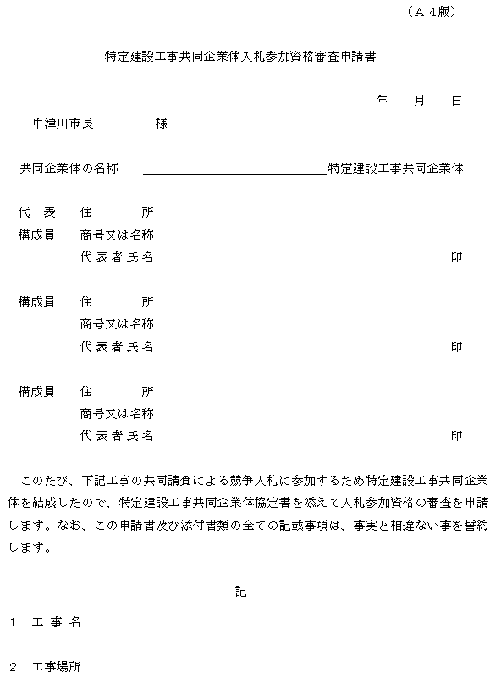
様式第２号（第６条関係）
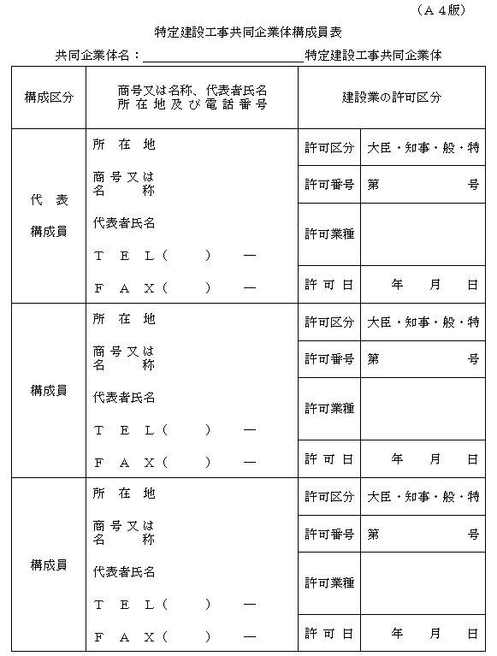
様式第３号（第６条関係）
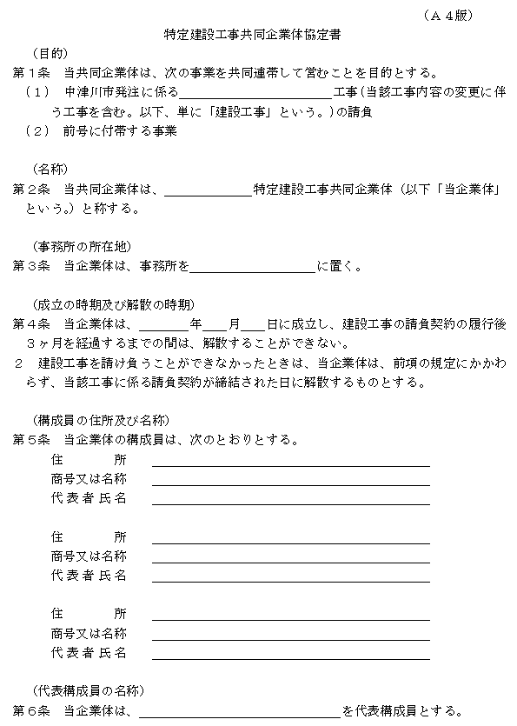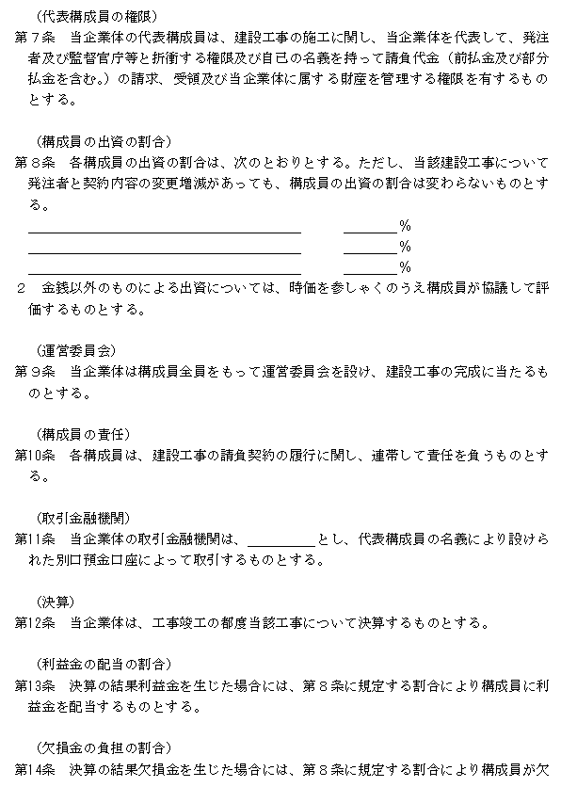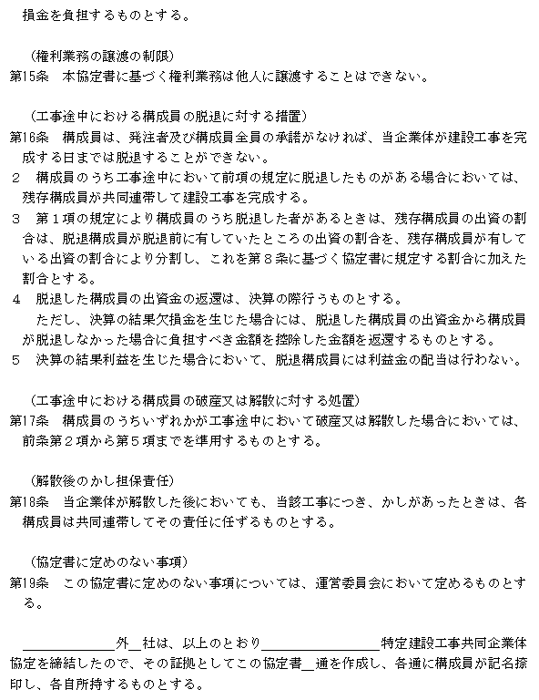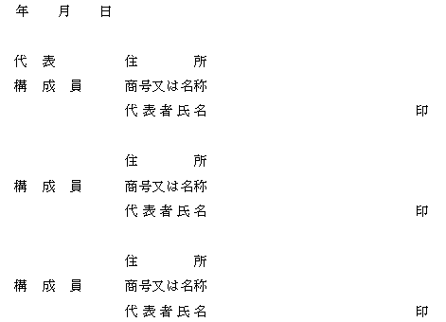
様式第４号（第６条関係）
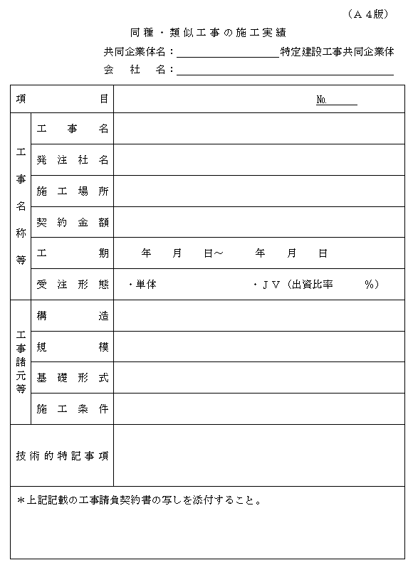
様式第５号（第６条関係）
